**Шпет Клеменс Иосифов (Szped Klemęs Grzegorz)**

25.01.1819 – крещение, крестные родители Коберда Иосиф с деревни Недаль Матрашило Агата с деревни Нивки (НИАБ 136-13-928, л.167, №5/1819-р (ориг)).

**НИАБ 136-13-928** Лист 167. **Метрическая запись №5/1819-р (ориг).**

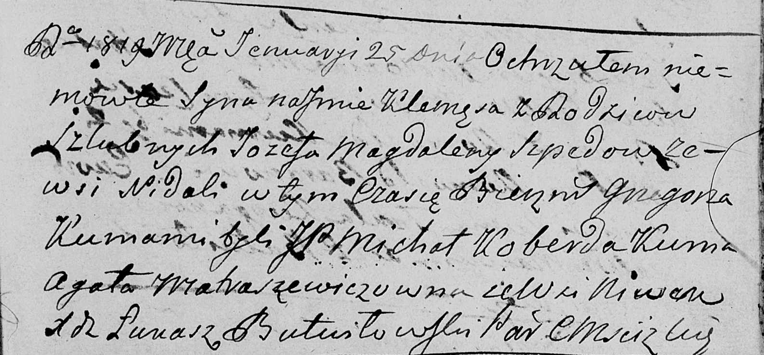

Мстижская Крестовоздвиженская церковь. 25 января 1819 года. Метрическая запись о крещении.

Szped Klemęs Grzegorz – сын: Шпет Клеменс Иосифов, деревня Недаль.

Szped Jozef – отец: Шпет Иосиф Алесев, деревня Недаль.

Szpedowa Magdalena – мать: Шпет Магдалена, деревня Недаль.

Koberda Michał – крестный отец, шляхтич: Коберда Иосиф, деревня Недаль.

Matraszewiczowna Agata – крестная мать, с деревни Нивки.

Butwiłowski Łukasz – ксёндз.